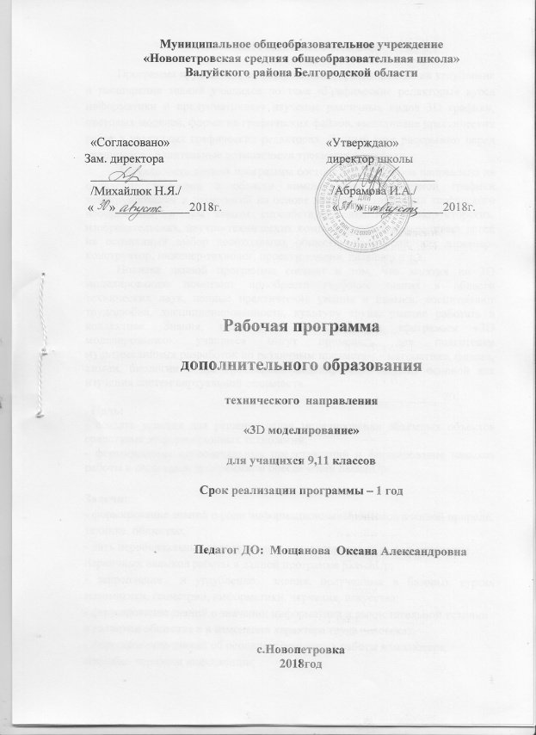

**ПОЯСНИТЕЛЬНАЯ ЗАПИСКА**

Программа кружка «3Д моделирование» ориентирована на углубление и расширение знаний учащихся по теме «Графические редакторы» курса информатики и предусматривает изучение различных видов 3D графики, цветовых моделей, форматов графических файлов, выполнение практических работ в различных графических редакторах. Данный курс раскрывает перед учащимися удивительные возможности трехмерной графики.

Актуальность данной программы состоит в том, что она направлена на овладение знаниями в области компьютерной трехмерной графики конструирования и технологий на основе методов активизации творческого воображения, и тем самым способствует развитию конструкторских, изобретательских, научно-технических компетентностей и нацеливает детей на осознанный выбор необходимых обществу профессий, как инженер- конструктор, инженер-технолог, проектировщик, дизайнер и т.д.

Новизна данной программы состоит в том, что занятия по 3D моделированию помогают приобрести глубокие знания в области технических наук, ценные практические умения и навыки, воспитывают трудолюбие, дисциплинированность, культуру труда, умение работать в коллективе. Знания, полученные при изучении программы «3D моделирования», учащиеся могут применить для подготовки мультимедийных разработок по различным предметам – математике, физике, химии, биологии и др. Трехмерное моделирование служит основой для изучения систем виртуальной реальности.

**Цель:**

- создать условия для решения задач моделирования объёмных объектов средствами информационных технологий;

- формирование первоначальных представлений и формирование навыков работы в свободном программном обеспечении SketchUp.

**Задачи:**

- формирование знаний о роли информационных процессов в живой природе, технике, обществе;

- дать первоначальные представления о моделировании и формирование первичных навыков работы в данной программе SketchUp;

- закрепление и углубление знания, полученных в базовых курсах математики, геометрии, информатики, черчения, искусства;

- формирование знаний о значении информатики и вычислительной тех­ники в развитии общества и в изменении характера труда человека;

- формирование знаний об основных принципах работы компьютера, способах передачи информации;

- формирование умений и навыков самостоятельного использования компьютера в качестве средства для решения практических задач.

Реализация этих задач, а также отличительная особенность данной программы в том, что развитие навыков трехмерного моделирования и объемного мышления будет способствовать дальнейшему формирова­нию взгляда обучающихся на мир, раскрытию роли информационных технологий в форми­ровании естественнонаучной картины мира, формированию компьютерного стиля мышления, подготовке обучающих­ся к жизни в информационном обществе.

**Условия реализации программы**

Программа дополнительного образования «3D моделирование» рассчитана на 1 год. Занятия проводятся 1 раз в неделю, 34 часа в год.

**ТРЕБОВАНИЯ К УРОВНЮ ПОДГОТОВКИ ОБУЧАЮЩИХСЯ**

**Ожидаемые результаты обучения**

По окончании изучения образовательной программы «3D моделирование» учащиеся должны иметь представление об основных инструментах программного обеспечения для 3D моделирования.

**должны знать:**

-требования техники безопасности, технической эксплуатации и сохранности

- информации при работе на компьютере;

- основные понятия трехмерной графики;

- основные возможности программы SketchUp;

- принципы создания, текстурирования и освещения объектов;

- технологии 3D печати;

- требования к моделям для печати.

**должны уметь:**

- ориентироваться в трёхмерном пространстве сцены;

-эффективно использовать базовые инструменты создания объектов;

- модифицировать, изменять и редактировать объекты или их отдельные элементы;

- объединять созданные объекты в функциональные группы;

- создавать простые трёхмерные модели и распечатывать их на 3D-принтере;

- готовить модели к печати;

- экспортировать и импортировать графические файлы;

- разрабатывать и представлять к защите свой проект, созданный программе в 3D.

Полученные по окончании программы знания и умения могут способствовать развитию интереса к профессиям, связанным с 3D моделированием, анимацией.

На занятиях обращается внимание на соблюдение требований безопасности труда, пожарной безопасности и личной гигиены.

**Формы подведения итогов реализации программы внеурочной деятельности:**

Текущий контроль уровня усвоения материала осуществляется по результатам выполнения учащимися практических заданий.

В конце обучения программы каждый учащийся выполняет индивидуальный или групповой проект в качестве зачетной работы. На последнем занятии проводится защита проектов, на которой обучающиеся представляют свои работы и обсуждают их.

**СОДЕРЖАНИЕ ПРОГРАММЫ**

ВВЕДЕНИЕ. Диагностика учащихся. Техника безопасности.

Цели и задачи кружка. Общее ознакомление с разделами программы и методикой их изучения. Информация. История развития и возникновения информационных технологий. Связь с другими дисциплинами. Сферы применения 3D графики. Инструктаж по технике безопасности.

ТЕМА 1. Информация. Понятие информации и ее свой­ства, технология сбора, хранения, передачи, обработ­ки и представления данных.

*Обучающие должны* иметь представление:

- об информации, данных; знать:

- единицы измерения информации.

Данные и информация. Виды данных и информации. Системы счисле­ния и области их использования. Кодирование данных и информации. Формы представления информации и передачи данных.

ТЕМА 2. Понятие информационных технологий. Клас­сификация информационных технологий по сферам применения.

*Обучающие должны*

иметь представление:

- о современных информационных технологиях;

знать:

- классификацию информационных технологий.

Информационные технологии. Устаревание информационных техноло­гий. Классификация информационных технологий по сферам производства.

ТЕМА 3. Автоматизированные информационные сис­темы

*Обучающие должны*

иметь представление:

- об основных типах автоматизированных информационных сис­тем;

знать:

- понятия и структуру АИС;

- жизненный цикл АИС;

- стадии проектирования АИС;

- способы построения АИС.

Автоматизированные и информационные системы управления. Системы автоматизированного проектирования и автоматизированные системы науч­ных исследований.

ТЕМА 4. Мультимедийные тех­нологии обработки и представ­ления информации. Компью­терная графика. Трехмерная графика

*Обучающие должны*

иметь представление:

- о теоретических основах построения графических изображений;

знать:

- значение понятия мультимедиа, основные компоненты;

- технологию создания, хранения, вывода графических изображе­ний;

уметь:

- пользоваться стандартными возможностями;

- применять системы автоматизированного проектирования для создания и редактирования трехмерных объектов, моделей, де­талей объектов.

Мультимедиа, звук, видео, графика. Понятие компьютерной графики, трехмерной графики. Методы представления графических изображений. Растровая и векторная графика. Цвет и методы его описания. Система цветов RGB, CMYK, HSB.

Основные элементы интерфейса. Общие принципы моделирования. Эскиз, чертеж, фрагмент, деталь.

Формат графических файлов. Печать графических файлов.

**Итоговое занятие. Защита проектов.**

Подготовка учащимися своего проекта к защите. Выступление и защита проекта.

**УЧЕБНЫЙ ПЛАН**

|  |  |  |
| --- | --- | --- |
| № п/п | Наименование раздела | Количество часов |
|  | Введение | 1 |
|  | Информация. Понятие информации, её свойства, тех­нология сбора, хранения, пере­дачи, обработки и представле­ния информации | 2 |
|  | Понятие информационных технологий. Клас­сификация информационных технологий по сферам применения. | 2 |
|  | Автоматизированные информационные сис­темы | 2 |
|  | Мультимедийные тех­нологии обработки и представ­ления информации.  Компью­терная графика. Трехмерная графика. | 27 |
|  | Итого: | 34 |

**ФОРМЫ И СРЕДСТВА КОНТРОЛЯ**

* наблюдение за детьми в процессе работы;
* вопросы для самоконтроля;
* коллективные творческие работы;
* практические работы;
* мини-проекты;
* проектная деятельность;
* работа в парах, в группах;
* творческие работы;
* знакомство с научно-популярной литературой;
* участие в школьных, районных конкурсах электронных презентаций, проектов.

**Формы контроля:**

* практические работы;
* мини-проекты.

**УЧЕБНО-МЕТОДИЧЕСКИЕ СРЕДСТВА ОБУЧЕНИЯ**

Технические условия:

1. Персональные компьютеры с установленным программным обеспечением SketchUp.

2. 3D-принтер с расходными материалами.

3. Мультимедийный проектор.

4. Средства доступа в сеть Интернет.

5. Программное обеспечение: MS Windows, SketchUp, Linux, MS Office, браузер, калькулятор.

Рекомендуемая литература:

1.Прахов А. Blender.3D-моделирование и анимация - Санкт-Петербург, BHV,

2009.

2.А. Петелин. SketchUp – просто 3D! Учебник-справочник Google SketchUp v. 8.0 Pro (в 2-х книгах). Электронное издание. 2013

3. https://yadi.sk/i/1unI1QQYrM89f

4. <http://rutube.ru/video/person/250762/>

**ЛИТЕРАТУРА**

для педагога:

1. Керлоу, Айзек Виктор Искусство 3D-анимации и спецэффектов / Айзек В. Керлоу: [Пер, с англ. Е.В. Смолиной]. М.: ООО «Вершина», 2004. 180 c. илл.
2. Компьютерная графика: Полигональные модели. А.В. Боресков, Е.В. Шикин, издательство Диалог-МИФИ, 2005 г. - 464 с.
3. Керлоу, Айзек Виктор Искусство 3D-анимации и спецэффектов / Айзек В. Керлоу: [Пер, с англ. Е.В. Смолиной]. М.: ООО «Вершина», 2004. 180 c. илл.
4. Монахов М.Ю., Учимся проектировать на компьютере. Элективный курс: Практикум / М.Ю. Монахов, С.Л. Солодов, Г.Е. Монахова. — М.: БИНОМ. Лаборатория знаний, 2005. — 172 с.: ил.
5. Александр Петелин. SketchUp - просто 3D! Учебник-справочник Google SketchUp v. 8.0 Pro (в 2-х книгах), 2012. — 192 с.: ил.
6. Тозик В., Ушакова О. Самоучитель SketchUp. – БХВ-Петербург, 2013.
7. Chronister J. Blender Basic / Перевод: Азовцев Юрий. Учебное пособие, 3-е издание.

для учащихся:

1. Монахов М.Ю., Учимся проектировать на компьютере. Элективный курс: Практикум / М.Ю. Монахов, С.Л. Солодов, Г.Е. Монахова. — М.: БИНОМ. Лаборатория знаний, 2005. — 172 с.: ил.
2. Александр Петелин. SketchUp - просто 3D! Учебник-справочник Google SketchUp v. 8.0 Pro (в 2-х книгах), 2012. — 192 с.: ил.
3. Тозик В., Ушакова О. Самоучитель SketchUp. – БХВ-Петербург, 2013.
4. Chronister J. Blender Basic / Перевод: Азовцев Юрий. Учебное пособие, 3-е издание.